Как устроить домашний театр для детей

«Волшебный край!» -
так когда-то назвал театр
великий русский поэт А. С. Пушкин.
Хочется добавить - это волшебный край, в котором ребенок радуется, играя, а в игре он познает мир.
Театральное искусство, близко и понятно детям ведь в основе театра лежит игра. Театр обладает огромной мощью воздействия на эмоциональный мир ребёнка.
На первых порах главную роль в театрализованной деятельности берут на себя родители, рассказывая и показывая различные сказки и потешки. Но, уже начиная с 3-4 летнего возраста дети, подражая взрослым, самостоятельно обыгрывают фрагменты литературных произведений в свободной деятельности.
Домашний театр - это совокупность театрализованных игр и разнообразных видов театра.
Для домашнего пользования доступны - кукольный, настольный, теневой театры.
Родители могут организовать кукольный театр, используя имеющиеся в доме игрушки или изготавливая своими руками из разных материалов, например, папье-маше, дерева, картона, ткани, ниток, старых носков, перчаток. К работе по изготовлению кукол, костюмов желательно привлекать и ребенка. В дальнейшем он будет с удовольствием использовать их, разыгрывая сюжеты знакомых сказок. Например: старый меховой воротник в ловких руках может стать хитрой лисой или коварным волком. Бумажный пакетик может превратиться в весёлого человечка. На пакетике нарисуйте лицо и прорежьте дырку для носа, в которую просуньте указательный палец, а большой и средний станут руками. Кукла из носка: набейте носок тряпками и вставьте внутрь линейку. Все скрепите верёвочкой или резинкой. Кукла из бумажной тарелки. На бумажной тарелке нарисуйте рожицу. К обратной стороне прикрепите липкой лентой палочку.
Игрушки и куклы из пластмассовых бутылок и коробок. Коробки можно склеить друг с другом, обклеить бумагой и приклеить детали. И тому подобное…
Создавая домашний кукольный театр, вы вместе с малышом примеряете на себя множество ролей: будете делать кукол, рисовать декорации, писать сценарий, оформлять сцену, продумывать музыкальное сопровождение и, конечно, показывать сам спектакль. Только представьте, сколько творчества, смекалки, уверенности в себе потребует это занятие от крохи. А еще тренировка мелкой моторики, развитие речи, художественного вкуса и фантазии, познание нового и интересного, радость совместной деятельности с близкими людьми, гордость за свои успехи… Действительно, создание домашнего кукольного театра - настолько развивающая и многогранная деятельность, что стоит не пожалеть на это времени и сил.
Дети любят сами перевоплощаться в любимых героев и действовать от их имени в соответствии с сюжетами сказок, мультфильмов, детских спектаклей.
Домашние постановки помогают удовлетворить физический и эмоциональный потенциал. Дети учатся замечать хорошие и плохие поступки, проявлять любознательность, они становятся более раскрепощенными и общительными, учатся четко формулировать свои мысли и излагать их публично, тоньше чувствовать и познавать окружающий мир.
Значение театрализованной деятельности невозможно переоценить. Театрализованные игры способствуют всестороннему развитию детей: развивается речь, память, целеустремленность, усидчивость, отрабатываются физические навыки (имитация движений различных животных). Кроме того, занятия театральной деятельностью требуют решительности, трудолюбия, смекалки. А как загораются глаза малыша, когда взрослый читает вслух, интонационно выделяя характер каждого героя произведения!
Театрализованные игры всегда радуют, часто смешат детей, пользуясь у них неизменной любовью. Дети видят окружающий мир через образы, краски, звуки. Малыши смеются, когда смеются персонажи, грустят, огорчаются вместе с ними.
С удовольствием перевоплощаясь в полюбившийся образ, малыши добровольно принимают и присваивают свойственные ему черты.
Разнообразие тематики, средств изображения, эмоциональность театрализованных игр дают возможность использовать их в целях всестороннего воспитания личности.
Родители могут также стать инициаторами организации в домашней обстановке разнообразных театрализованных игр. Это могут быть игры-забавы, игры-драматизации под пение типа «У медведя во бору», «Каравай», «Репка», слушание сказок, записанных на дисках, с их последующим разыгрыванием и другое. Такие совместные развлечения могут сыграть большую роль в создании дружеской доверительной, творческой атмосферы в семье, что важно для укрепления семейных отношений.
Для осуществления данной работы в семье должна быть создана соответствующая художественно-эстетическая среда, предполагающая наличие игрушек или кукол, сделанных своими руками, фонотеки и библиотеки сказок, детских музыкальных инструментов, инструментов-самоделок, дидактических игр. Но самое главное – организация взрослыми
разнообразной совместной с ребенком художественно-творческой деятельности в различных формах (драматизации, пение, танцы, хороводы, игры и др.).
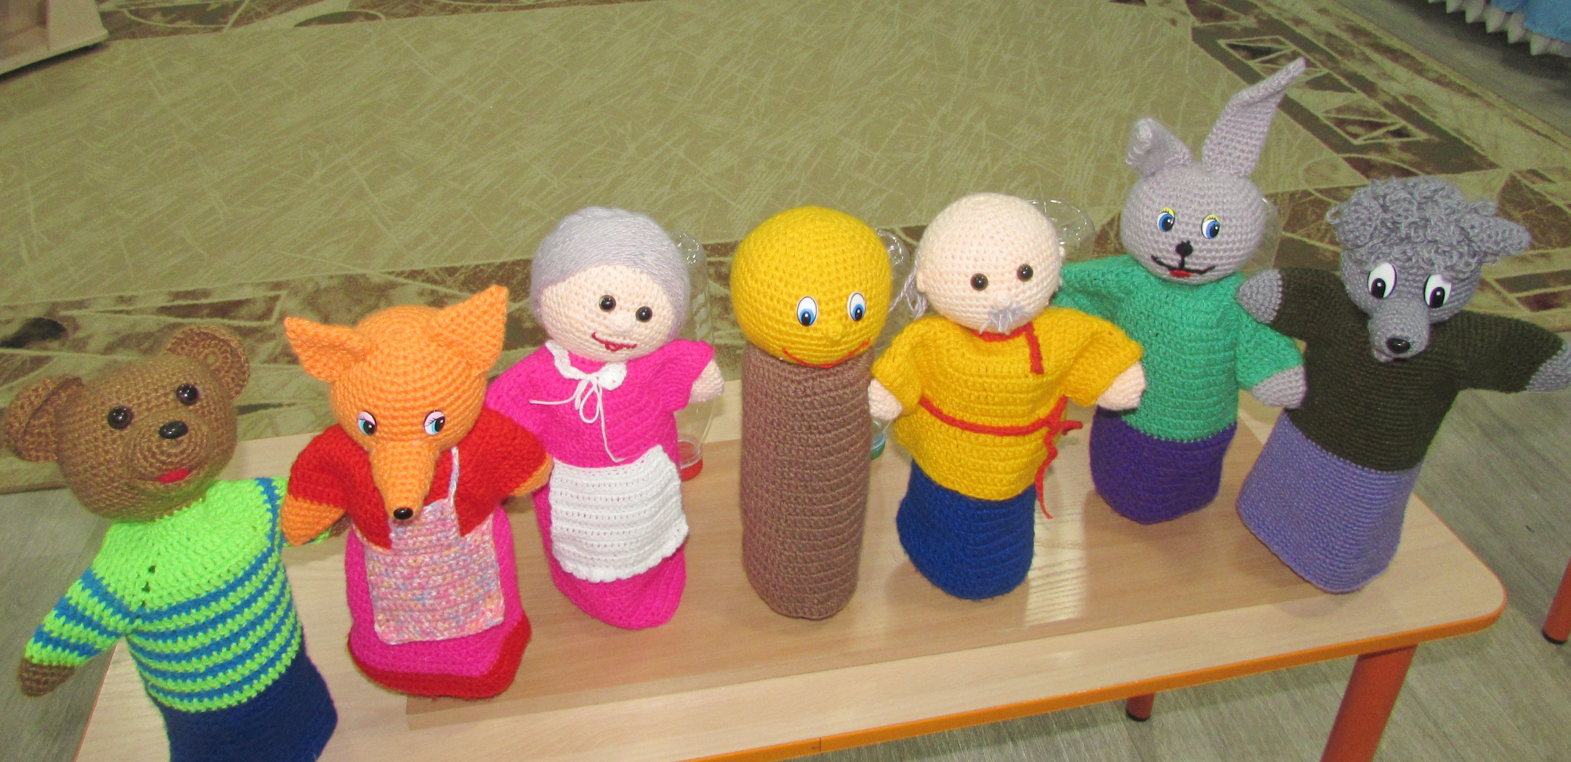

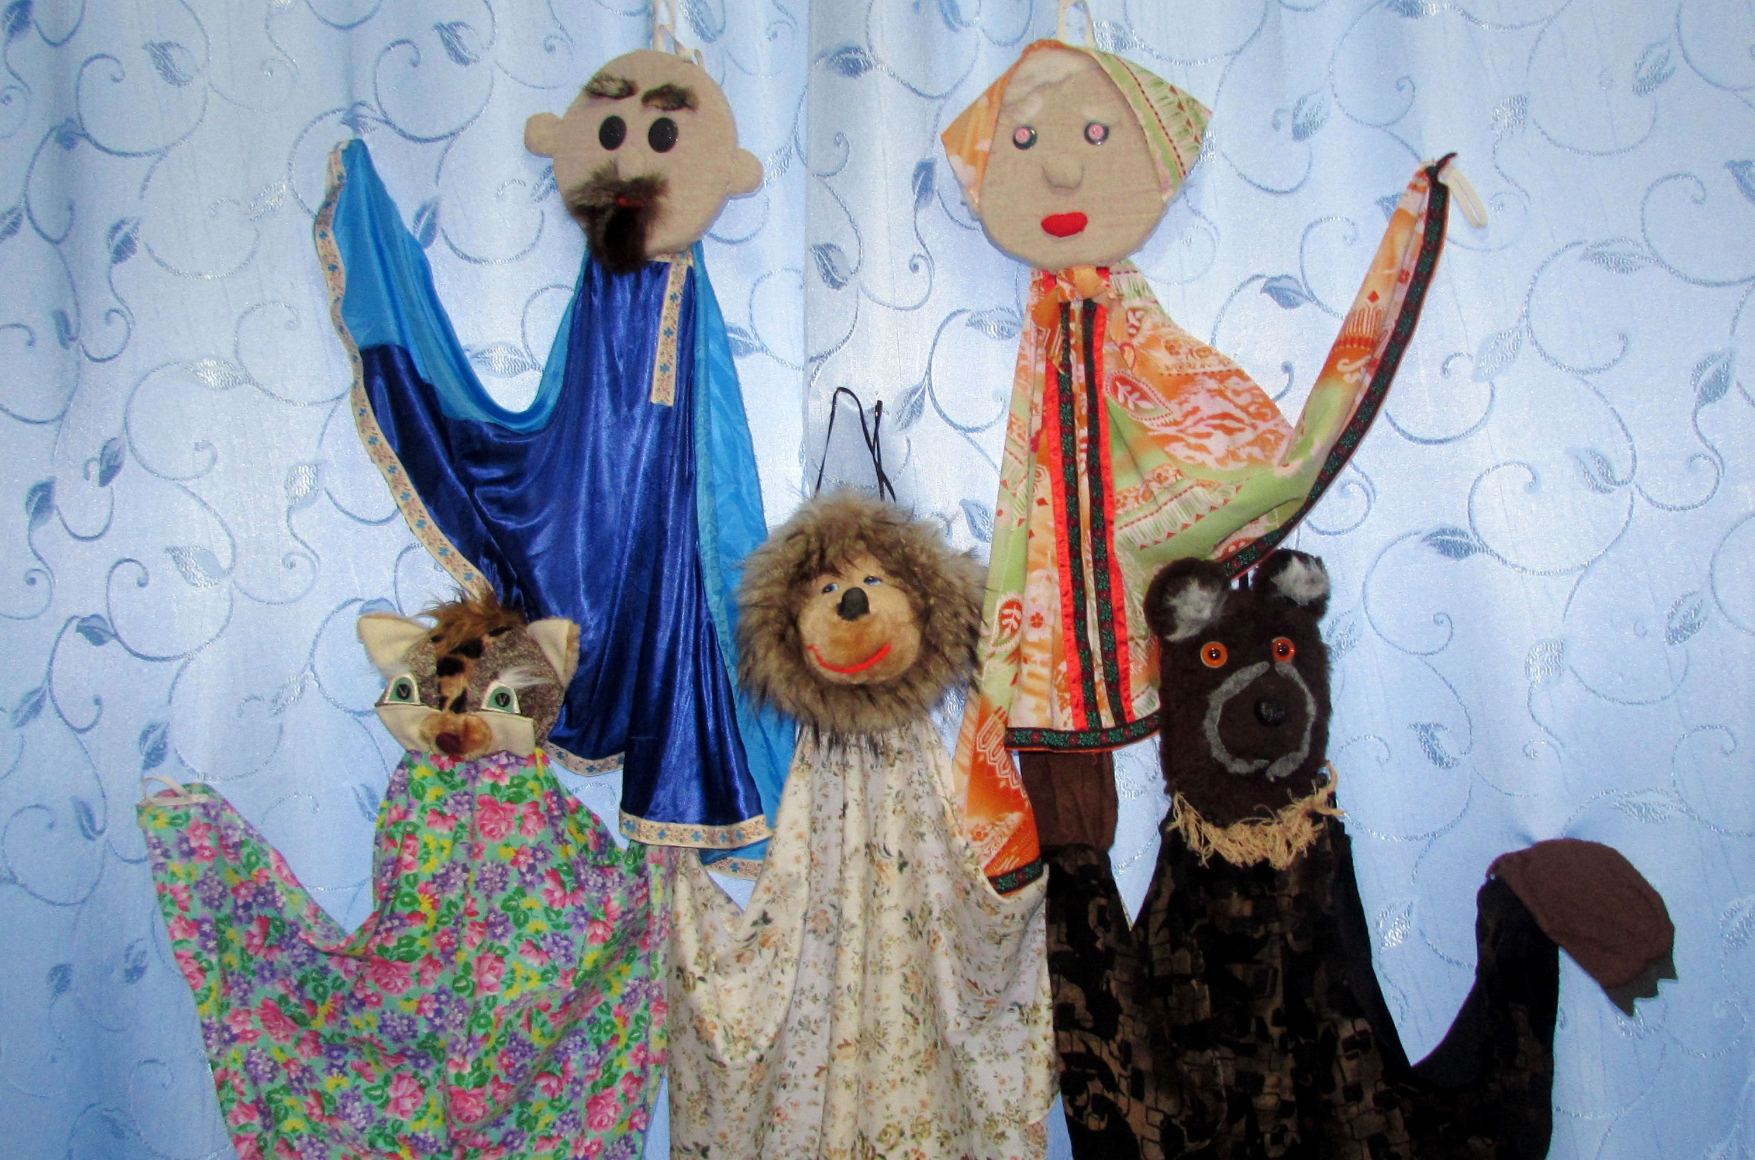

Уважаемые родители!
Поиграйте с детьми дома так, как мы играем с ними на занятиях и в режимных моментах.
Игра «Узнай по голосу»
Водящий в центре круга с закрытыми глазами. Все движутся по кругу со словами:
Мы немножко поиграли,
А теперь в кружок мы встали.
Ты загадку отгадай.
Кто назвал тебя – узнай!
Водящий называет по имени сказавшего ему: «Узнай, кто я?»
Игра «Иностранец»
Вы попали в другую страну, языка которой не знаете. Спросите с помощью жестов, как найти кинотеатр, кафе, почту.
Упражнения
1. С помощью мимики выразите горе, радость, боль, страх, удивление.
2. Покажите, как вы сидите у телевизора (захватывающий фильм), за шахматной доской, на рыбалке (рыбка клюет).
Игры со скороговорками
Скороговорку надо отрабатывать через очень медленную, преувеличенно четкую речь. Скороговорки сначала произносятся беззвучно с активной артикуляцией губ; затем шепотом, затем вслух и быстро (несколько раз). Скороговорки помогают детям научиться быстро и чисто проговаривать труднопроизносимые слова и фразы.
Варианты скороговорок:
Мамаша Ромаше дала сыворотку из-под простокваши.
Король – орел, орел-король.
У Сени и Сани в сетях сом с усами.
Испорченный телефон
Первый игрок получает карточку со скороговоркой, передает её по цепи, а последний участник произносит её вслух.
Пальчиковые игры со словами
Пальчиковые игры способствуют подготовке руки к письму, развивая мелкую моторику рук, внимание, воображение и память.
Два щенка, кулаки правой и левой руки, поочередно становятся на стол ребром щека к щеке, кулачки трутся друг о друга, щиплют щечку, правая ладонь обхватывает кончики пальцев левой, и наоборот.
Пантомимические этюды и упражнения
Давайте детям дома задания: понаблюдать, запомнить, повторить поведение людей и животных, бытовые предметы в простейших ситуациях. Лучше начать с предметов, потому что дети хорошо их зрительно помнят и для этого не требуется особых наблюдений.
Покажите, как:
-вратарь ловит мяч;
-зоолог ловит бабочку;
-рыбак ловит большую рыбу;
-ребенок ловит муху.
Попробуйте изобразить:
Парикмахера, пожарника, строителя, космонавта.

Большое значение для ребенка имеет театр, театральная деятельность. Ценность театральной деятельности в том, что она помогает детям зрительно увидеть содержание литературного произведения, развивает воображение, без которого не возможно полноценное восприятие художественной литературы.
Ведь умение живо представить себе то, о чем читаешь или слышишь, вырабатывается на основе внешнего видения, из опыта реальных представлений. Драматизация служит для ребенка средством проявления артистических способностей, развития речи, морального опыта. Игра в театр очень близка ребенку, стремящемуся все свои переживания и впечатления выразить в действии.
Родители не должны задаваться вопросом: а нужно ли посещение театра в наше время? Да еще с таким маленьким ребенком? Есть Интернет, кабельное телевидение. Не надо забывать, что театрализованные постановки помогают решать многие актуальные проблемы в воспитании дошкольника:
*формирование правильного эстетического вкуса;
*развитие коммуникативных способностей;
*влияние на развитие речи, памяти, внимания, воображения;
*помогает решить конфликт в процессе игры;
*создание положительного эмоционального настроя;
*помогает нравственному воспитанию.
Важно так же участие родителей в тематических вечерах, в которых родители и дети являются равноправными участниками. Важно участие родителей в таких вечерах в качестве исполнителей роли, авторов текста, изготовителей декораций, костюмов и т. д. В любом случае совместная работа педагогов и родителей способствует интеллектуальному и эмоциональному развитию детей. Это вызывает у детей много эмоций, обостряет чувства гордости за родителей, которые участвуют в театрализованных постановках.
Совместная театрально-игровая деятельность - уникальный вид сотрудничества. В ней все равны: ребенок, педагог, мамы, папы, бабушки и дедушки. Играя вместе со взрослыми, дети овладевают ценными навыками общения, а общение в свою очередь - это умение слышать друг друга, в доброжелательной атмосфере, с обратной связью, на одном уровне", "глаза в глаза", и не стоит искажать смысл сказанного, а любую ситуацию разрешать при совместных действиях. Хочу особенно отметить, что в процессе занятий активизируется словарь ребенка, совершенствуется звуковая культура речи, память, формируется отношение к окружающему миру.
Такого вида консультации способствуют расширению кругозора, обогащают внутренний мир, а главное – учат членов семьи взаимопониманию, сближают их. Во многих семьях стали практиковаться развлечения. Проявление такого общего интереса сплачивает семью, коллектив детей, воспитателей и родителей.
Занимаясь с детьми театром, мы сделаем их жизнь интересной и содержательной, наполним ее яркими впечатлениями и радостью творчества. А самое главное - навыки, полученные в театрализованных играх, представлениях дети смогут использовать в повседневной жизни.

С уважением, музыкальный руководитель Тапилина И. О.

Список используемого материала:
1. Маханева М.Д. Театрализованные занятия в детском саду: пособие для работников дошкольного учреждения - М.: ТЦ Сфера, 2001 г.
2. Петрова Т.И. Театрализованные игры в детском саду: «школьная пресса» -2000 г.

